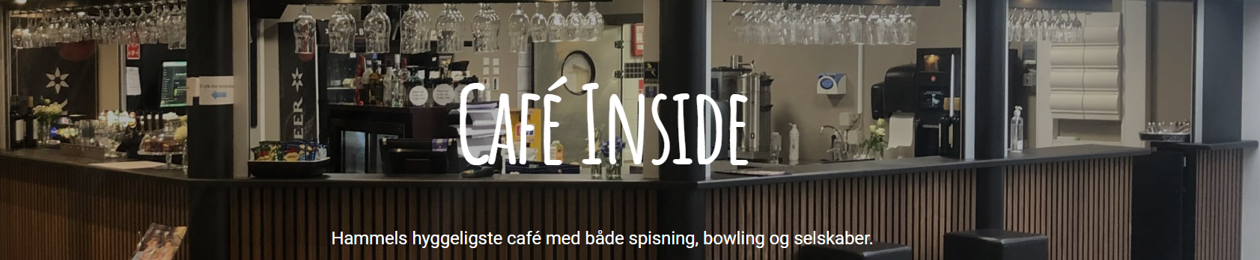

Fagklubben for pædagogiske assistenter og pædagogmedhjælpere inviterer til

BOWLINGAFTEN i Hammel

Torsdag den 16. maj 2024 kl. 18:00

Vi mødes i Hammel og får en hyggelig aften, med efterfølgende spisning 😊

Vi glæder os til at se jer og vi er sikre på at I tager kegler.

Adressen er Dalvej 1, 8450 Hammel

Der vil være flere deltagende fra bestyrelsen.
Der arrangeres fælleskørsel fra FOA, giv besked til Kim hvis du kan kører eller vil kører med.

Arrangementet er GRATIS for medlemmer, og tilmelding skal ske med navn via mail Kim på kimha@aarhus.dk senest d. 10-05-2024.

(skriv hvis du deltager, men ikke skal bowle)

De bedste STRIKE hilsner fra
Fagklubben for pædagogiske assistenter og pædagogmedhjælpere
